KHÚC CA DU MỤC
THẢO NGUYÊN MÔNG CỔ
(Ulanbaataar , Telji Park, Karakorum, Khogno khan uul)
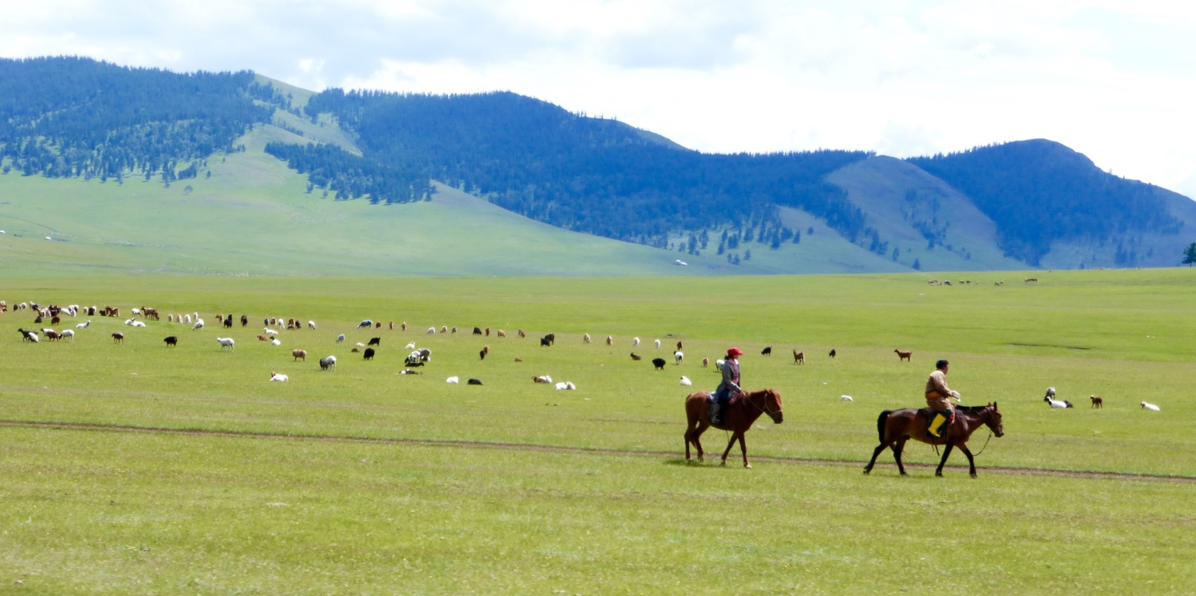

Thời gian: 7 ngày 6 đêm
Khởi hành: 21/11, 28/12 ( TẾT DL), 6/2/2019( TẾT AL)

Cùng Grouptour khám phá Mông Cổ để tận mắt chiêm ngưỡng vẻ đẹp của thảo nguyên với những đàn gia súc thong dong trên những cánh đồng cỏ bát ngát, hoà cùng nhịp sống của người dân du mục chất phát và phóng khoáng, chiêm bái những ngôi chùa cổ kính và huyền bí của Phật Giáo Mật Tông, tìm về những dấu vết của cuộc viễn chinh của Thành Cát Tư Hãn, tham quan những hồ nước tuyệt đẹp ... Tất cả sẽ được thể hiện rõ ràng qua chuyến phiêu lưu đến ngoại mông - Mông Cổ - đất nước nằm sâu trong lục địa Trung Á vốn còn khá bí ẩn đối với du khách Việt Nam.

LỊCH TRÌNH CHI TIẾT

NGÀY 01: VIỆT NAM – ULANBAARTAR | Ăn trên máy bay/ Tối
Sáng: Xe đón quý khách tại điểm hẹn, đưa Quý khách có mặt tại sân bay quốc tế Tân Sơn Nhất/ Nội Bài, trưởng đoàn hướng dẫn Quý khách làm thủ tục bay đi Mông Cổ transit tại Bắc Kinh (chuyến bay CA742 06:05- 10:45). Từ Bắc Kinh quý khách nối chuyến đi Mông Cổ trên chuyến bay CA901 (11:55- 14:30)
14:30 Đến sân quốc tế Chinggis Khaan, Hướng dẫn viên và xe đưa quý khách về Ulaanbaatar,tham quan Zaisan Memorial Hills nằm cạnh núi Bogd Khan nơi ngắm cảnh đẹp nhất toàn thành phố.
18:00 Đoàn ăn tối tại Ulanbaatar, sau đó nhận phòng khách sạn nghỉ ngơi
Nghỉ đêm tại khách sạn 3*

NGÀY 02: ULANBAARTAR – TERELJ PARK | Sáng/ Trưa/ Tối
07:00 Đoàn ăn sáng tại khách sạn.
08:30 Sau bữa sáng tại khách sạn, đoàn khởi hành tham quan Thành phố Ulanbataar với những địa danh nổi tiếng:
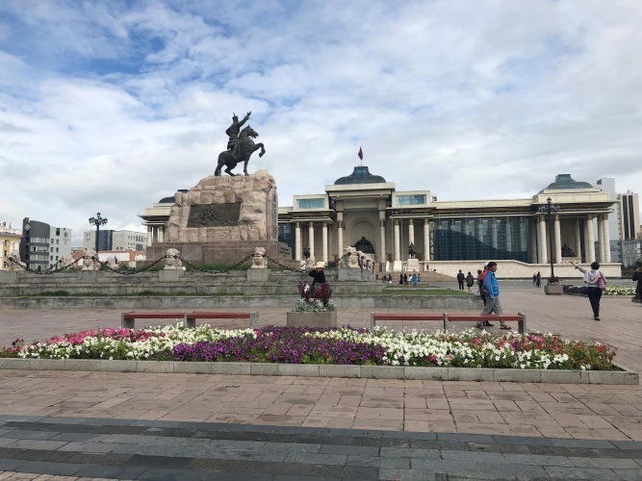
- Tu viện Gandan, tu viện Phật Giáo lớn và quan trọng nhất Mông Cổ. Tham quan bức tượng Janraisig Migjid (Quán Thế Âm) cao 26m, nặng 20 tấn, được mạ vàng và trang sức, xem các nhà sư Mông Cổ tụng kinh, xoay kinh luân, chiêm ngưỡng bức tranh thêu tạ ơn (Embroidered thanks) tinh xảo.
- Thăm quảng trường Sukhbaatar
- Sau khi ăn trưa Quý khách khởi hành đi công viên quốc gia Terelj (cách Ulanbaatar 70 km về phía Đông Bắc) trên đường tham quan Bảo tàng phức hợp tượng Chinggis Khan – công trình kiến trúc đồ sộ tôn vinh Genghis Khan (Thành cát Tư Hãn), nhân vật vĩ đại của lịch sử Mông Cổ, người đã xây dựng đế chế rộng lớn khắp các lục địa Á- Âu vào thế kỷ thứ 13.
- Đến Công viên quốc gia Terelj tham quan Đá hình rùa (Turtle rock) và Đền thiền (Mediation Temple)
18:30 Đoàn ăn tối, Sau đó cắm trại qua đêm trong khu du lịch tại công viên quốc gia Terelj.
Nghỉ đêm tại lều du lịch
NGÀY 03: TERELJ PARK - KHOGNO KHAN UUL | Sáng/Trưa/Tối
07:00 Đoàn ăn sáng

08:00 Đoàn khởi hành đi Khogno Khan uul - Mongols Els- tiểu Gobi của Mông Cổ. Du khách được trải nghiệm cuộc sống của người dân ở lều tại nơi đây và cưỡi ngựa trên sa mạc tiểu Gobi.
12:00 Đoàn dùng bữa trưa trên đường đi.
18:30 Đến Khogno Khan Uul, đoàn ăn tối, và nghỉ đêm tại lều.

NGÀY 04: KHOGNO KHAN UUL -KARAKORUM | Sáng/Trưa/Tối
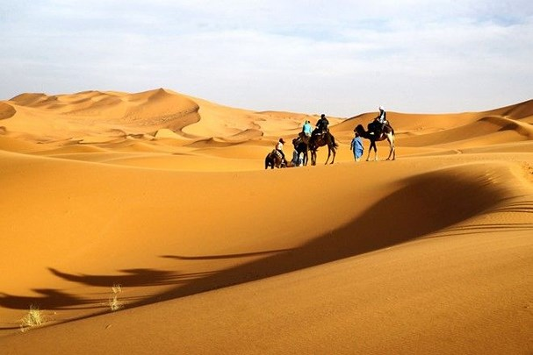
07:00 Đoàn dùng bữa sáng
08:00 Sau bữa sáng, đoàn trải nghiệm cuộc sống của người dân, cưỡi ngựa, lạc đà tại sa mạc tiểu Gobi.
12:00 Đoàn dùng bữa trưa tại lều theo phong cách Mông Cổ, hoà cùng cuộc sống của người du mục vùng Orkhon.
Tiếp tục khởi hành đến cố đô Karakorum - thủ đô của nước Mông Cổ từ thế kỷ XIII.
Chiều Thăm bảo tàng Karakorum, với những nét văn hóa đặc sắc của xứ Mông Cổ.
Nghỉ đêm tại Hotel 3*

NGÀY 05: KARAKORUM- ULANBAATAR | Sáng/Trưa/Tối
07:00 Quý khách dùng bữa sáng tại khách sạn.
08:00 Đoàn tham quan Tu viện Erdene Zuu, được xây dựng ở thành phố cổ Karakorum (kinh đô của đế quốc Mông Cổ vào thế kỷ XIII), được xem là tu viện Phật giáo cổ nhất còn lại ở Mông Cổ hiện nay.
12:00 Đoàn ăn trưa tại nhà hàng sau đó trở về Ulanbaatar.
Xe đưa quý khách đi mua sắm đồ tại Cashmere- Một thương hiệu nổi tiếng trên thế giới về đồ da, đồ dạ và len.
18:00 Ăn tối tại nhà hàng, quý khách tự do trải nghiệm Massage Mông Cổ (chi phí tự túc)
Nghỉ đêm tại Hotel 3* tại Ulabaatar
NGÀY 06: ULANBAATAR- BẮC KINH | Sáng/ Trưa/-
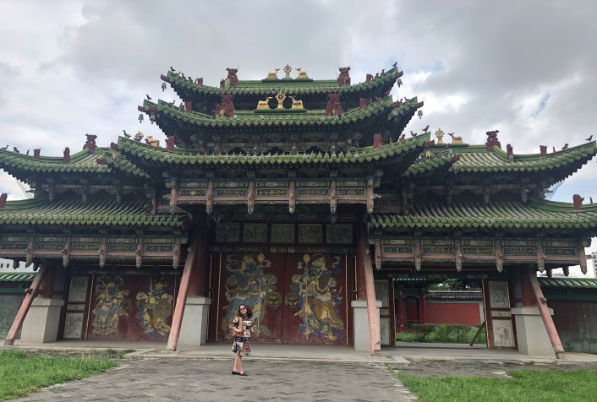
07:00 Đoàn ăn sáng tại khách sạn Ulanbaatar
Sau khi ăn sáng, quý khách tham quan Cung điện mùa đông- Palace Museum
Xe đưa quý khách mua sắm tại cửa hàng tổng hợp mua quà lưu niệm về cho người thân.
11:00 Đoàn ăn trưa sau đó ra sân bay theo chuyến bay lúc 15:30 về Bắc Kinh lúc 17:35, nối chặng bay CA741 01:25-04:35 tiếp về Việt Nam.

NGÀY 07: BẮC KINH- HANOI/TP HO CHI MINH | -/- /-

04h35: Về đến Việt Nam, chia tay đoàn và hẹn gặp lại quý khách.

CHI PHÍ TRỌN GÓI CHO 01 KHÁCH (VNĐ)
Ngày khởi hành | Giá tour (VNĐ)
Tháng 11 ( 20 – 26/11)  Tháng 12: 28/12  Tháng 2: 6/2 | 34.980.000  35.980.000  36.980.000

(Áp dụng cho đoàn từ 15 người lớn trở lên, giá có thể thay đổi vào ngày lễ, tết)

GIÁ DỊCH VỤ BAO GỒM:
- Vé máy bay khứ hồi từ Hà Nội hoặc TP Hồ Chí Minh - Bắc Kinh - Ulanbaatar
- Thuế sân bay quốc tế 3 nước + phí xăng dầu máy bay + Thuế an ninh
- Visa nhập cảnh Mông Cổ (thời gian làm 07 ngày)
- Xe ô tô đưa đón sân bay và thăm quan tại Mông Cổ.
- Khách sạn tiêu chuẩn quốc tế 3sao (tại Ulaanbaatar), lều du lịch tiện nghi, homestay (ngày 4)
- Các bữa ăn theo chương trình
- Phí tham quan, phí môi trường tại các điểm tham quan theo chương trình.
- Hướng dẫn viên tiếng Việt theo đoàn suốt hành trình.
- Bảo hiểm du lịch với mức bồi thường cao nhất là 210.000.000 VNĐ/vụ + 21.000.000 VNĐ/hành lý.
GIÁ DỊCH VỤ KHÔNG BAO GỒM:
- Hộ chiếu (thời hạn còn ít nhất 6 tháng).
- Hành lý quá cước qui định, xe vận chuyển ngoài chương trình.
- Các điểm tham quan ngoài chương trình, chi phí cưỡi ngựa, tham gia các hoạt động mạo hiểm (quý khách có nhu cầu tham quan thêm nếu thời gian và lộ trình cho phép)
- Điện thoại, giặt ủi, nước uống trong phòng khách sạn.
- Tiền bồi dưỡng cho HDV & tài xế (10 usd/ngày/khách).
- Visa tái nhập vào Việt Nam + 65 usd / khách.
- Phụ thu hộ chiếu ngoài quốc tịch Việt Nam: +90 USD.
- Tip cho HDV và lái xe địa phương: 5usd/người/ngày
GHI CHÚ:
- Thanh toán 10 triệu đồng/ khách sau khi đăng ký tour
- Thanh toán phần còn lại và hết trước ngày đoàn khởi hành 12 ngày.
- Hủy tour sau khi đăng ký phí phạt 40% tiền cọc
- Hủy tour trước 7 ngày phí phạt = 60% tổng giá tour chương trình.
- Hủy tour trong vòng 3 ngày đến 7 ngày phí phạt = 85% tổng giá tour chương trình.
- Sau thời gian trên phí phạt = 100% tổng giá trị chương trình.
- Do các chuyến bay phụ thuộc vào các hãng Hàng Không nên trong một số trường hợp giờ bay có thể thay đổi mà không được báo trước.

HƯỚNG DẪN THỦ TỤC XIN VISA MÔNG CỔ

1. Hộ chiếu bản gốc còn thời hạn ít nhất 6 tháng
2. 2 ảnh 4x6 cm nền trắng mới chụp
3. Chứng minh công việc:
- Hợp đồng lao động hoặc quyết định bổ nhiệm
- Đơn xin nghỉ phép có dấu của công ty.
4. Sổ tiết kiệm 60.000VNĐ/người ( xác nhận số dư tài khoản tiết kiệm)
4. Bản khai thông tin theo mẫu (trong file đính kèm)
Visa du lịch có thời hạn 3 tháng nhập cảnh 1 lần lưu trú 20 ngày.

[1] Họ và tên (Đúng với hộ chiếu) :……………………………………………………………..
[2] Ngày tháng năm sinh: Ngày….., tháng……,năm…………………………………………….
[3] Nơi sinh:………………………………………………………………………………………
[4] Giới tính:………………………………………………………………………………………
[5] Địa chỉ nhà riêng :………………………………………………………………………………………
[6] Số điện thoại nhà riêng:……………………………………………………………………….
Số di động (Phải có để đại sứ quán có thể liên lạc khi cần thiết):……………………………….....
[7] Nghề nghiệp hiện tại :…………………………………………………………………………
[8] Tên và đ/c cơ quan nơi làm việc (đối với người đi làm), tên và đ/c trường (đối với HSSV)
Tên:…………………………………………………………………………………………………………
Đ/c:……………………………………………………………………………………………………………………… ĐT:…………………………………………Đ/c email:…………………………………………………
[9] Tình trạng hôn nhân: (Đối với người đã có gia đình Đại Sứ Quán yêu cầu phải có đầy đủ các thông tin a, b, c) *Độc thân * Đã lập gia đình * Ly thân
* Ly Hôn *Góa chồng, vợ * Tình trạng khác (Nêu rõ)
- Tên Chồng/ Vợ:
- Điện thoại của Chồng/ Vợ:
- Ngày tháng/năm/sinh của chồng/vợ:
[10] Bạn đã được cấp visa chưa
*Chưa
*Có
[11] Trước đây bạn đã từng bị từ chối visa Mông Cổ chưa
*Chưa
*Có
[12] Trước đây bạn đã từng bị hủy visa Mông Cổ chưa:
[13] Các Quốc gia đã nhập cảnh trong 5 năm qua : |  | QUAN HỆ

KÍNH CHÚC QUÝ KHÁCH MỘT CHUYẾN ĐI TRỌN VẸN NIỀM VUI - Ý NGHĨA!!!

